Stadtweg 20 (27.11.1963 bis 15.01.1965)
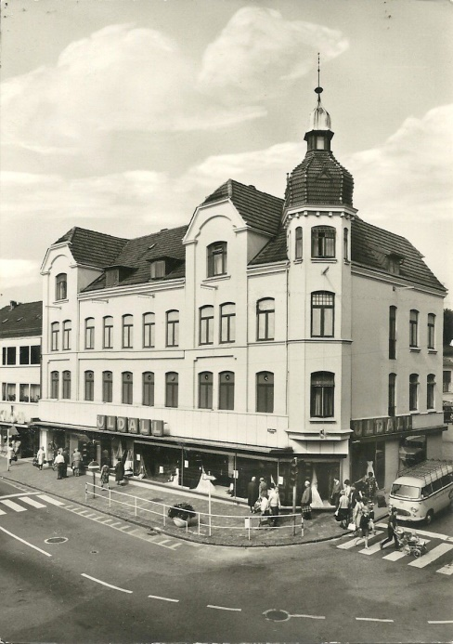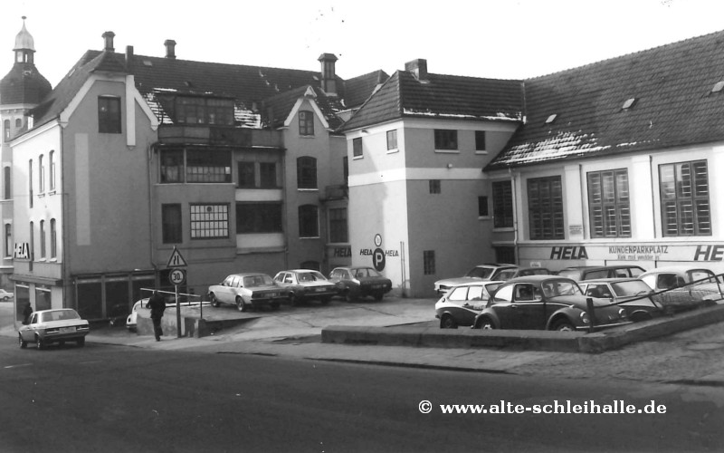
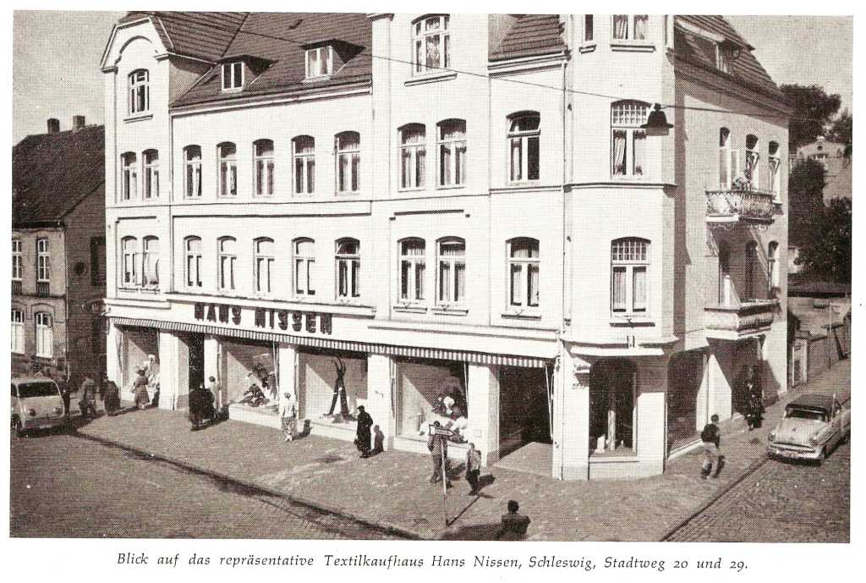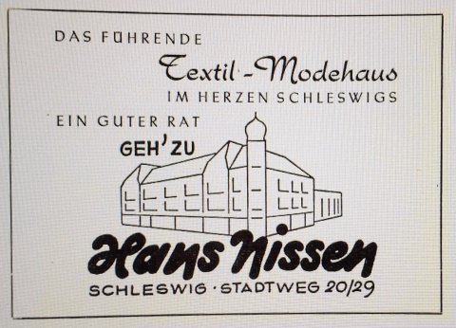
1963 sind wir vom Stadtweg 77 in den Stadtweg 20 in das „Nissen-Haus“ umgezogen. Wir wohnten dort im Dachgeschoss und es waren fast 50 Stufen bis zur Wohnungstür. Unser Kinderzimmer hatte eine Dachgaube zur Bismarckstraße. Daneben war das Erkerzimmer mit einem Blick bis zur Schlei, das Wohnzimmer und das Elternschlafzimmer; dieses ebenfalls mit einer Dachgaube. Die Toilette war außerhalb der Wohnung im Treppenflur und wurde auch von einem weiteren Mieter genutzt und unsere Badewanne mit den Löwenfüssen stand in der Küche. In der Küche befand sich in dem alten Rippenheizkörper ein kleines Fach, wo Essen warmgehalten werden konnte, sofern die Heizung an war. Die Wohnung hatte noch drei Zimmer mehr, die jedoch als Abstellräume vom Vermieter (Familie Jepsen) genutzt wurden. Im langen Flur hätten wir Fußball spielen können, was natürlich nicht erlaubt war.

Von unserem Kinderzimmerfenster konnten wir im Winter oft beobachten, wenn die Autos bei Schnee und Eis nicht die Bismarckstraße hoch kamen. Zu der Zeit gab es noch regelmäßig Schnee im Winter.
Es handelte sich um die Hausmeisterwohnung. Mein Vater war zuständig für den Betrieb der Kohlenheizung für das gesamte Haus und für die Säuberung der Bürgersteige und des Parkplatzes. Da er nur einen Weg von 5 Minuten zu seiner Arbeitsstelle Firma Rasch hatte, konnte er in seinen Pausen bei Bedarf auch Kohlen in der kalten Jahreszeit nachschippen.
Der Ausblick vom Erkerzimmer bzw. Wohnzimmerfenster war sensationell. Man konnte das vielfältige Leben im Stadtweg und dem Capitolplatz sowie der Plessenstraße beobachten.
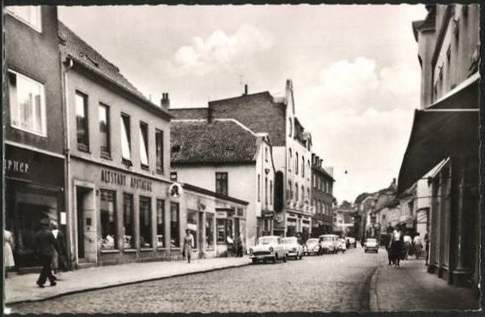
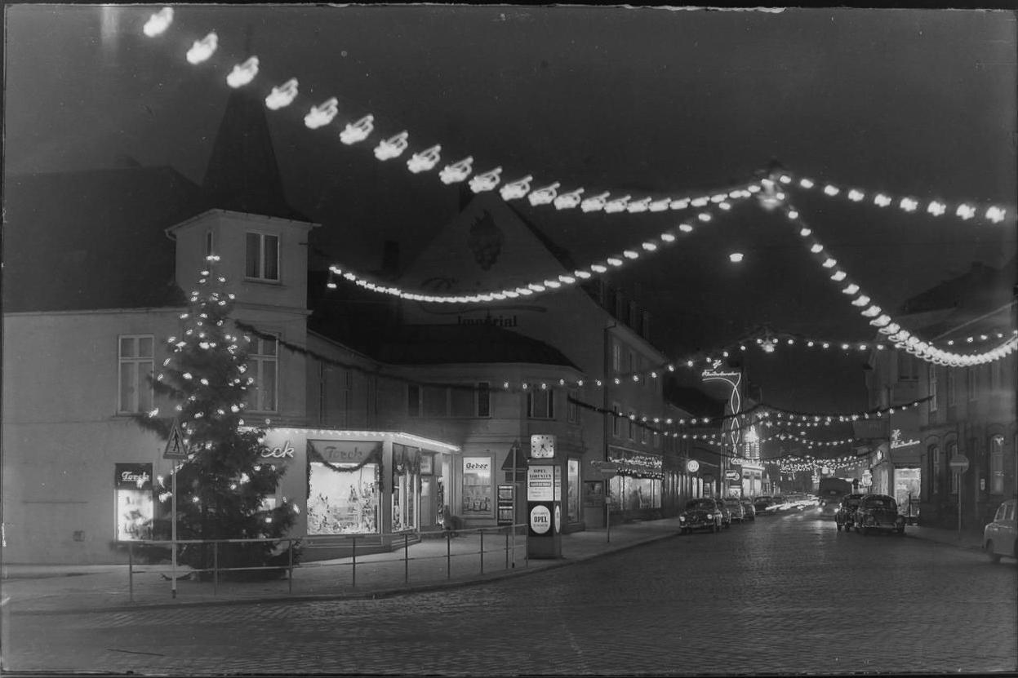

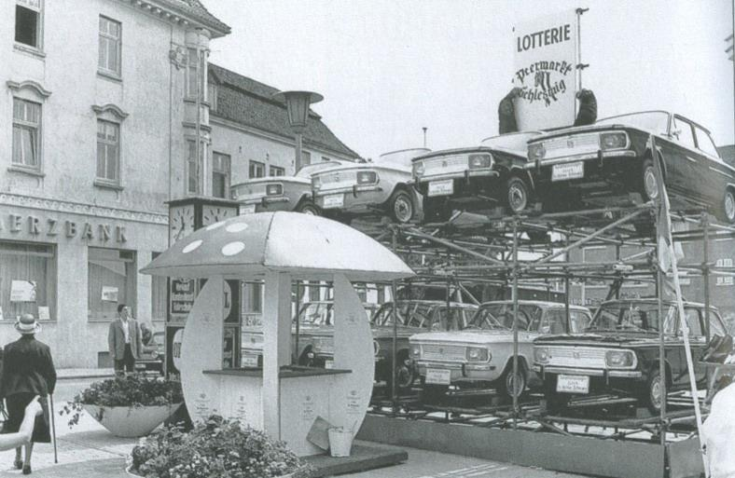
Der Dommarkt bzw. der Peermarkt war für uns Kinder bzw. auch nachher als Jugendliche immer ein Anlaufpunkt bis Ende der Siebziger Jahre. Leider verloren die Märkte durch ein anderes Freizeitverhalten und durch den Einzug von PC, Handy und elektrischen Spielen sowie auch Freizeitparks ihr Publikum. Bei der Peermarkts-lotterie gab es auch Autos zu gewinnen. Der Losstand war auf dem Capitolplatz.
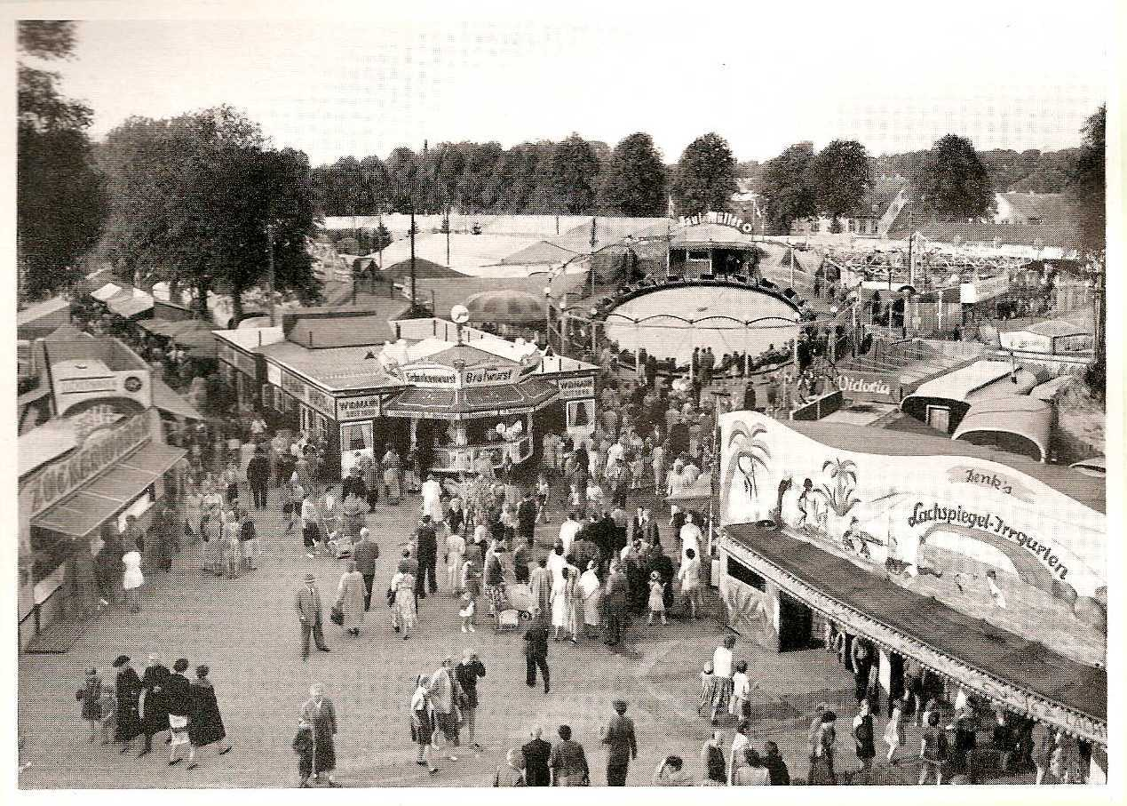
Am 19.04.1963 bin ich in der Wilhelminenschule eingeschult worden. Der Weg zur Wilhelminenschule war auch nicht länger als vorher vom Stadtweg 77. Da viele

Mitschüler/-innen auch im Innenstadtbereich wohnten, hatte man jeden Tag genug Spielkameraden, die man entweder besuchte oder aber mit denen man sich an anderer Stelle – z.B. bei Freunden – traf. Ob Schleswiger Kinder zur Schule gefahren wurden, habe ich nicht mitbekommen. Außerdem hatten wenige Eltern auch ein Auto.
Eine richtig gute Spielstätte war die Kreisfeuerwehrzentrale mit der Schlauch-wäscherei in der Königstraße 26. Dort wohnte ein Klassenkamerad von mir und sein Vater war wohl Hausmeister für die Schlauchwäscherei. Leider durften wir nicht an den Schläuchen – welche zum Trocknen im Turm hingen – hochklettern.
Das wäre mal eine Steigerung zum Klettertau an der Decke in der Sporthalle der Wilhelminenschule gewesen. Die Schlauchwäscherei wurde 1955 fertiggestellt und 2000 wieder abgerissen.
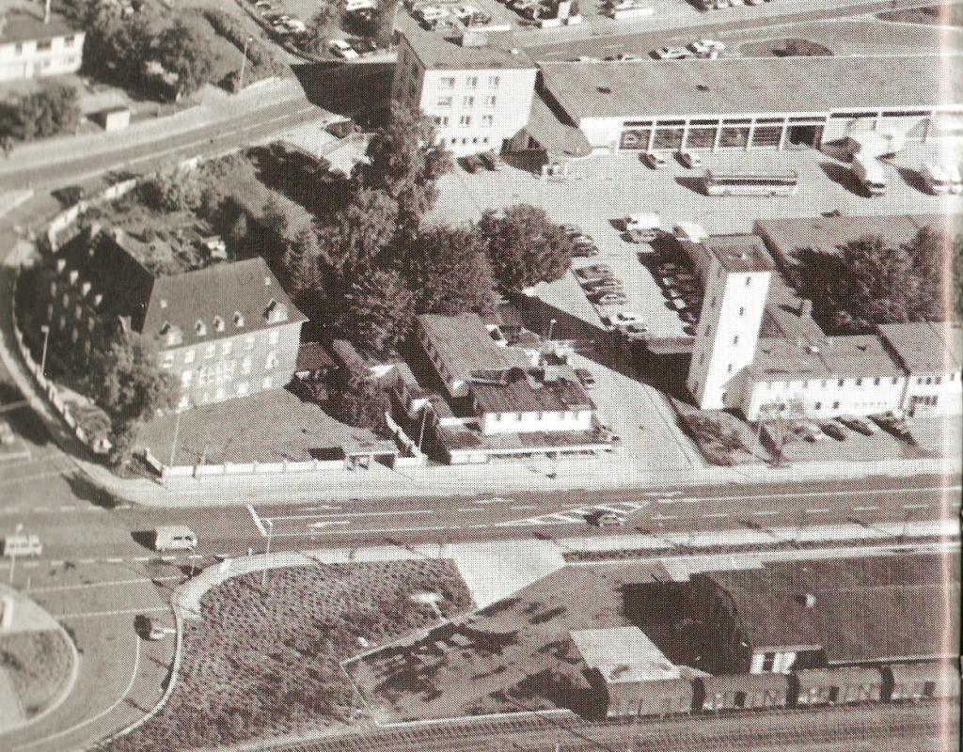
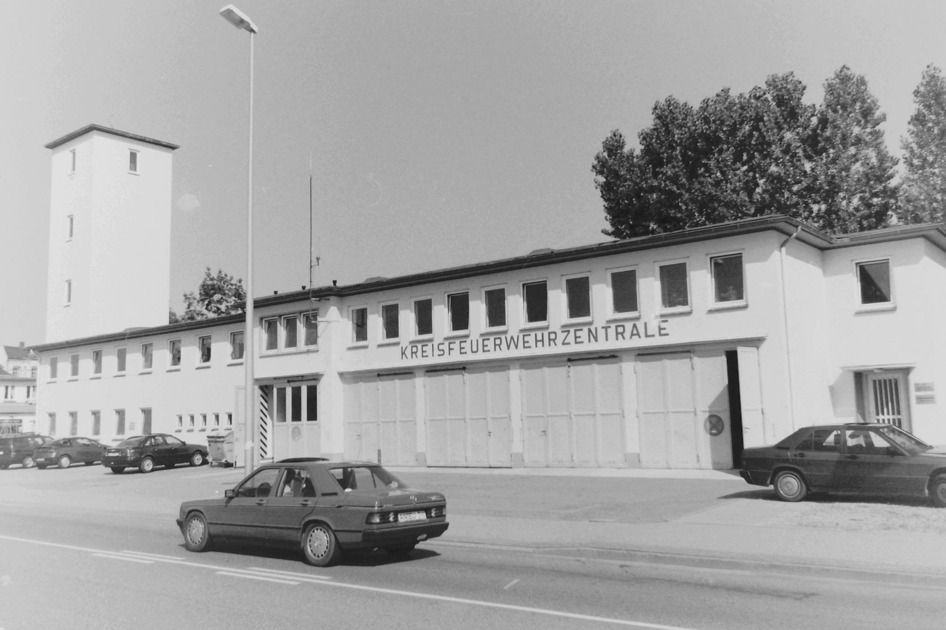

Mit den Mitschüler/-innen Andreas Pertiet, Andreas Schulz, Birgit Spetzke, Gabriele Voigt, Kai Jensen, Michael Sager, Wiebe Roland, Wolfgang Schwarz - um nur einige zu nennen - habe ich mich auch – mal mehr und mal weniger – nach dem Schulunterricht getroffen. Natürlich wurden auch Kindergeburtstage gemeinsam gefeiert. Dadurch erweiterte man ganz enorm seinen Bekanntenkreis. Leider sind auch schon Mitschüler/-innen verstorben.
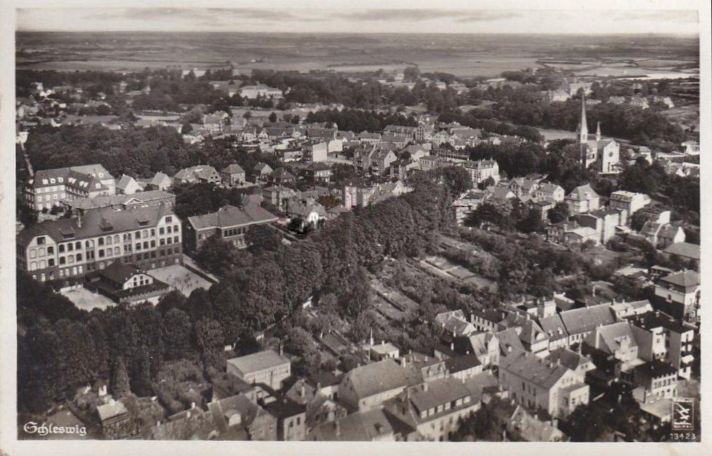
Meine Mutter hatte als Raumpflegerin eine Anstellung bei der Landkreditbank im Hause Gallberg 4 bekommen. Später wurde das Gebäude nur noch durch die Stadt-verwaltung als Stadtbauamt genutzt.
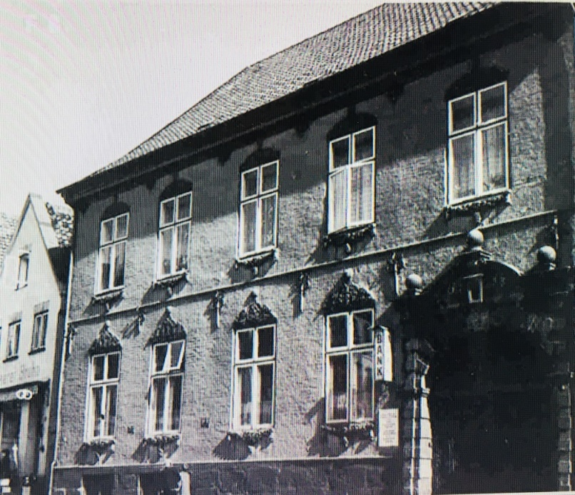

Urlaubsreisen mit den Eltern gab es zu der Zeit für uns nicht. Wir Kinder wurden in den Sommerferien als Spielkamerad innerhalb der Verwandtschaft – und die war ja recht groß – „verschickt“. Am liebsten und auch oft war ich bei meiner Verwandtschaft in Kappeln. Sie wohnten in der Schmiedestraße. Dort gab es bis in die sechziger Jahren auch noch ein Plumsklo. Später mussten die Toiletten der Gastwirtschaft benutzt werden. Heute wäre sowas undenkbar.
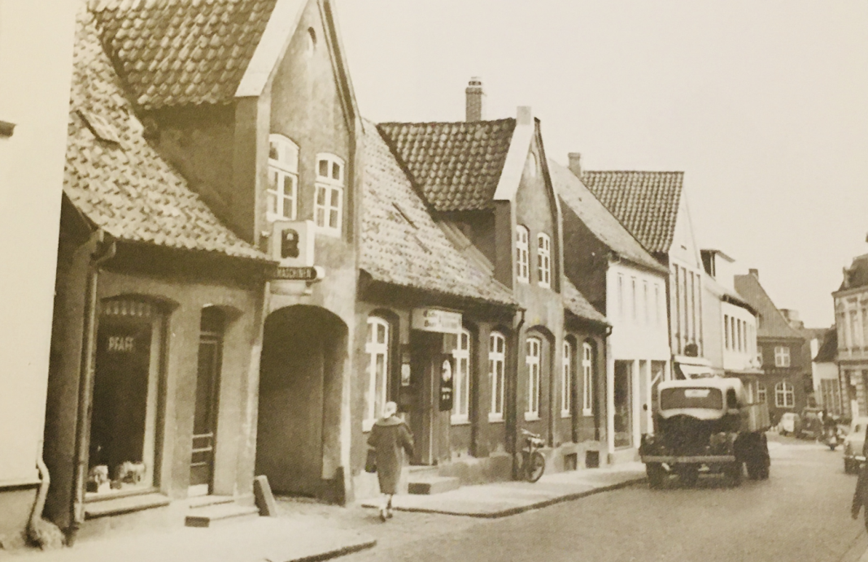
Hier direkt links neben der Gastwirtschaft Schwennsen von Höhne in der Schmiedestraße wohnte meine Verwandtschaft. Da wir keinen Wagen besaßen, bin ich entweder mit dem Bus oder dem Zug nach Kappeln gefahren. Oder mein Onkel hat mich abgeholt bzw. zurückgefahren.
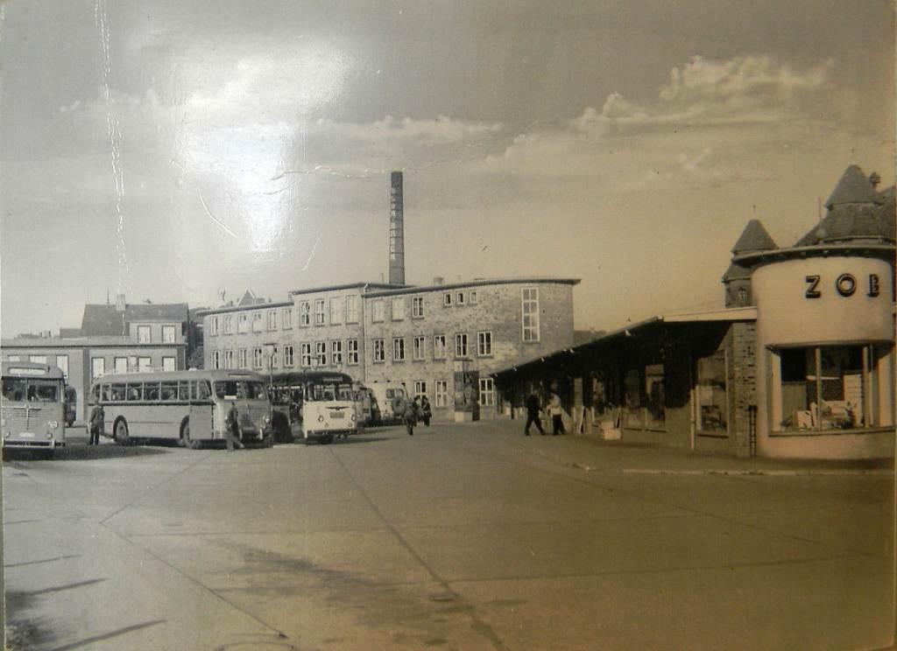

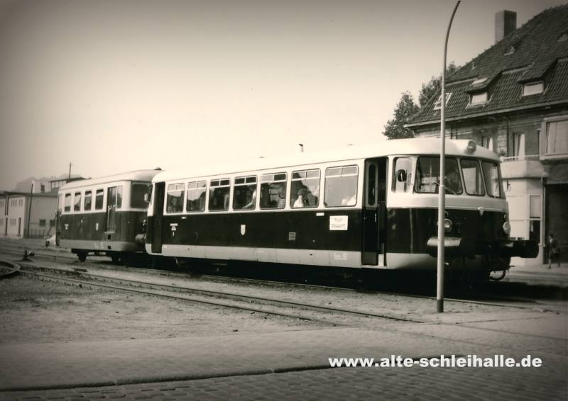
Bei der großen Familie gab es natürlich auch viele Hochzeiten und oftmals war ich dann zum Blumenstreuen mit eingeladen. Hier hat eine Cousine von mir 1964 geheiratet und ich habe mit meiner Cousine Susanne Blumen gestreut.
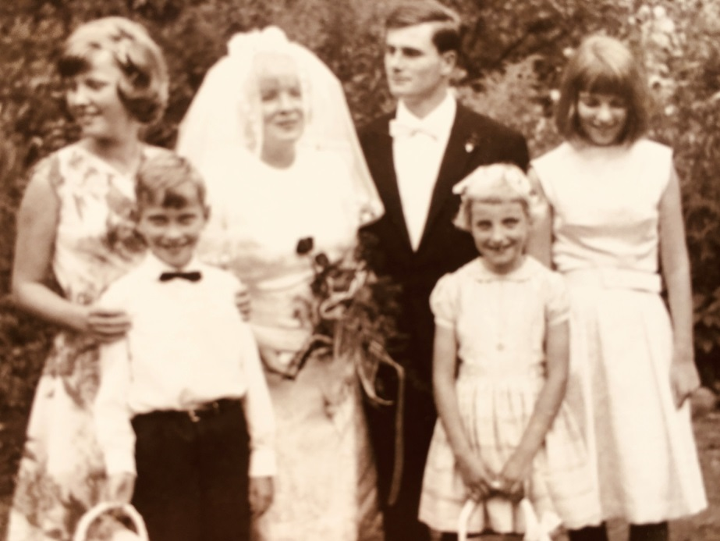
An einem Samstag war mein Vater vormittags auf ein Bier in seiner Stammkneipe „Zur stumpfen Ecke“. Gegenüber war ja die Feuerwehr und diese fuhr zu einem Einsatz aus. Mein Vater beobachtete das durch ein Fenster der Gaststätte.

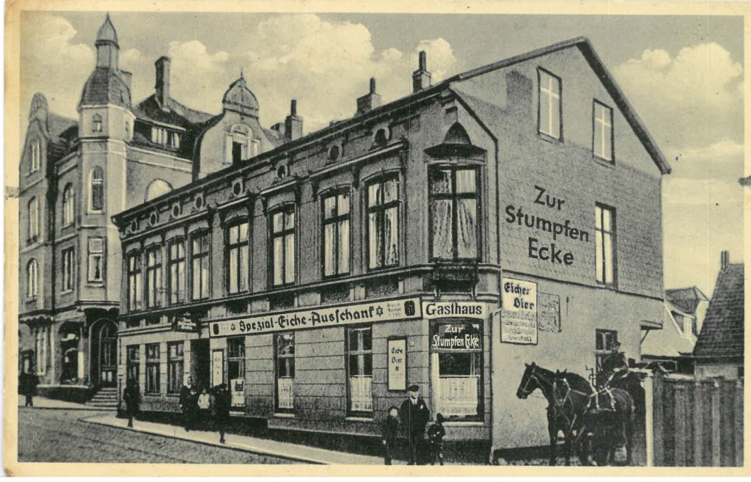
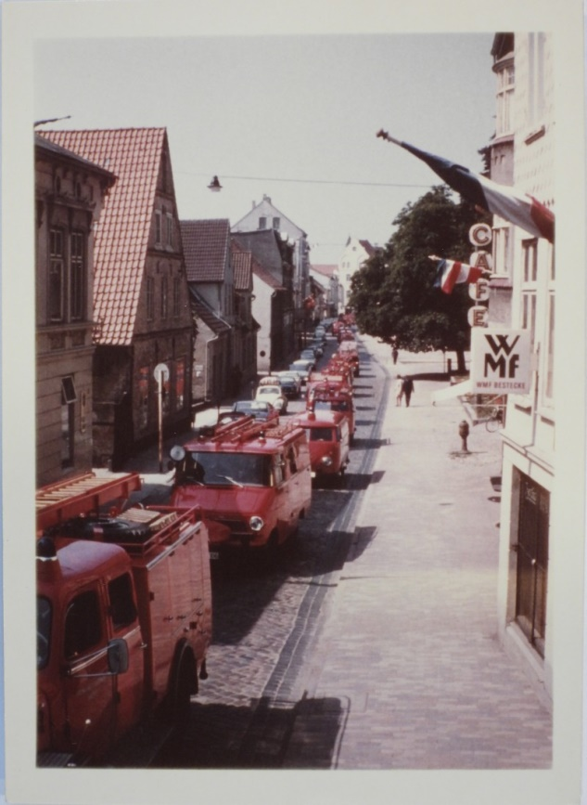 Linke Bildseite vorne „Stumpfe Ecke“ und im Hinterhaus von Cafe Rausch Unterkunft der Lollfußer Feuerwehr (1966).
Als er sich dann kurz vor Mittag auf den Weg nach Hause machte, traf er eine Arbeitskollegin. Sie sagte zu ihm: Du gehst hier spazieren und Dein Haus brennt ab! Da nahm er natürlich die Beine in die Hand! Tatsächlich war ein Feuer im Schuppen – welcher sich unter dem Parkplatz des „Nissen-Hauses“ befand – ausgebrochen.
Wir schauten aus dem Küchenfenster aus dem Vorderhaus zu. Gott sei Dank war das Feuer schnell gelöscht. Das Feuer hat sich wohl selbst entzündet. Das war also das zweite Feuer, welches ich selbst erlebt habe.

Wenn auch nicht abgebrannt, so ist dann doch das „Nissen-Haus“ 1982 abgebrochen worden, da eine Sanierung nicht mehr sinnvoll erschien.
Da wir gerade mal rund 14 Monate in der Wohnung Stadtweg 20 gewohnt haben, gab es nicht viel zu berichten aus dieser Zeit, zumal im Stadtweg die größten Veränderungen erst ab 1966 bis in die achtziger Jahre erfolgten.
Die Landkreditbank (LKB) hatte wohl das Grundstück Stadtweg 27 a – wo sich in einem kleinen Flachbau das Fischgeschäft von
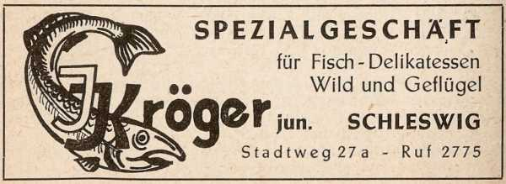
Befand – erworben und dort wurde dann ein Geschäftshaus errichtet. Da auch die LKB bzw. die Landesgenossenschaftsbank dort einzog, wurde ein Hausmeister gesucht. Diese Stelle bekam dann mein Vater – meine Mutter war ja schon als Raumpflegerin bei der Bank tätig – und so bin ich am 15.01.1965 das zweite Mal mit meinen Eltern und meinem Bruder innerhalb des Stadtweges umgezogen. Aber das ist eine andere Geschichte und vor allen Dingen eine längere Geschichte, von der ich noch berichten werde.

